ANALISIS PRINSIP PENGGEMBALAAN BERDASARKAN YOHANES
21:15-19 DAN RELEVANSINYA BAGI GURU SEKOLAH MINGGU
GEREJA KEMAH INJIL INDONESIA (GKH) JEMAAT TONDON
MAKALE

SKRIPSI
Diajukan Kepada Institut Agama Kristen Negeri (IAKN) Toraja Untuk Memenuhi
Persyaratan Akademik Guna Memperoleh Gelar Saijana Pendidikan Kristen
(S.Pd)
Oleh:
MELKI TIRANDA
1020175345
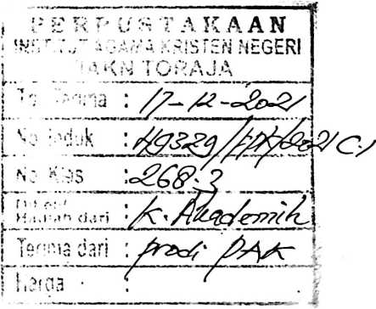
PROGRAM STUDI PENDIDIKAN AGAMA KRISTEN
FAKULTAS KEGURUAN DAN ILMU PENDIDIKAN KRISTEN
INSTITUT AGAMA KRISTEN NEGERI (IAKN) TORAJA
2021

Nama | : Melki Tiranda
Nirm | : 1020175345
Prodi | : Pendidikan Agama Kristen (PAK)
Fakultas | : Keguruan dan Ilmu Pendidikan Kristen
Setelah dikonsultasikan, | dikoreksi, dan diperbaiki berdasarkan arahan dosen
pembimbing, maka skripsi ini disetujui untuk dipertahankan pada ujian skripsi
yang diselenggarakan oleh Institut Agama Kristen Negeri (IAKN) Toraja.
Tana Toraja, 23 Agustus 2021
DosenPembimbing
Pembimbing U
Pembimbing I


Dr. Calvin S. Rupa
NP198210182011011004
Dr. Maidiantius Tanyid, M.Th.
NIP197705052008011018
ii

HALAMAN PENGESAHAN
Judul : Analisis Prinsip Penggembalaan Berdasarkan Injil Yohanes
21:15-19 dan Relevansinya bagi Guru Sekolah Minggu Gereja
Kemah Injil Indonesia (GKII) Jemaat Tondon Makale
Disusun oleh :
Nama
NIRM
Program Studi
Fakultas
: Melki Tiranda
: 1020175345
: Pendidikan Agama Kristen
: Keguruan dan Ilmu Pendidikan Kristen
Dibimbing oleh:
I. Dr. Calvin S. Rupa
II. Dr. Maidiantius Tanyid, M.Th.
Telah dipertahankan di depan dewan penguji pada ujian saijana (S-l) Institut
Agama Kristen Negeri (IAKN) Toraja tanggal 27 Agustus 2021 dan diyudisium
tanggal 14 September 2021.
Dewan Penguji
Penguji Utama,
ana, M.Th.
008011014
Dr. I Made S
NIP 1975121
Penguji Pendamping,
YohanesN^ri^mantyo Susanta, M.Th.
NIP 19861
32019031012
Panitia Ujian Skripsi
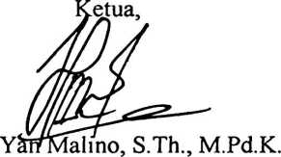
NIP 197711222009011007
Sekretaris,

Merry Adeng, M.Pd.
NIP 199210182019032023
Mengetahui
Dekan,

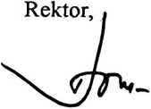
Mery Toban, S.Th., M.Pd.K.
NIP 197905012007102003
Dr. Joni Tapingku, M.Th.
NIP 196701242005011003
iii
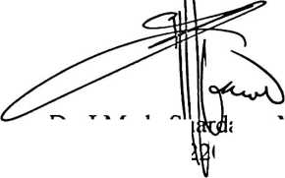

ABSTRAK
Melki Tiranda, Nirm: 1020175345 menulis skripsi dengan judul“Analisis
Prinsip Penggembalaan Berdasarkan Yohanes 21: 15-19 dan Relevansinya
Bagi Guru Sekolah Minggu Gereja Kemah Injil Indonesia (GKII) Jemaat
Tondon Makale”di bawah bimbingan Dr. Calvin.S Rupa pembimbing I,
Dr.Maidiantius Tanyid, M.Th pembimbing II.
Penelitian ini dilakukan dengan adanya latar belakang bahwa pelayanan
pengembalaan guru sekolah minggi GKII Jemaat Tondon Makale belum ada,
sehingga penulis menganalisis prinsip pengembalan dalam injil Yohanes 21:15-19
dan merelevansikanya bagi guru sekolah minggu. Tujuan akhir dari penelitian ini
adalah untuk mengetahui prinsip-prinsip penggembalaan yang termuat dalam Injil
Yohanes 21:15-19 kemudian relevansinya bagi guru sekolah minggu GKII Jemat
Tondon Makale.
Pentingnya penggembalaan itu bagi anak-anak sejak dini tidak hanya
diperkenalkan dengan injil tetapi tujuan dari penggembalaan adalah memimpin,
menuntun, mengajar anak agar bisa mengakui keberadaan Tuhan dan tetap
beriman kepada Tuhan. Untuk menjadi seorang gembala harus dari hati yang
terpanggil melayani Tuhan tanpa harus ada reward karena melayani bukan untuk
mendapatkan sesuatu tetapi melayani sebagai dedikasi atas karya salib Tuhan.
dengan demkian seorang gembala harus memahmi penggembalaan, prinsip
pengembalaan, tugas serta peran seorang gembala. Dalam penelitian ini penulis
menggunakan metode penelitian kualitatif yang menyangkut pengamatan, studi
pustaka dan meawancariai responden yaitu pendeta, tokoh-tokoh gereja, guru
sekolah minggu dan anak sekolah minggu agar peneliti dapat menggali informasi
yang akurat.
Dari hasil penelitian menunjukkan bahwa prinsip penggembalaan belum
sepenuhnya diterapkan guru sekolah minggu GKII Jemaa Tondon Makale.
Peggembalaan hanya pada lingkup pelayanan secara umum, bercerita Firman
Tuhan, bernyanyi dan berdoa tetapi kemampuan menjadi seorang gembala untuk
meningkatkan kehidupan spiritual anak-anak belum ada berdasarkan hasil
observasi dan pengamatan awal.
Kata Kunci: PrinsipPenggembalaan, Yohanes 21:15-19, Guru Sekolah Minggu
viii

